DAN ŠKOLE U PRO MOŠĆENICA
Učenici i učitelji OŠ Dragutina Tadijanovića Petrinja ove godine su na zanimljiv način proslavili Dan škole. Učenici od 1. do 5. razreda u PRO Mošćenica, sudjelovanjima na raznim radionicama pokazali su svuju maštu, kreativnost i marljivost.
Tako su učenici prvog razreda i njihova učiteljica Željka Pavlin uz pomoć učiteljice Jelene odlučili spremno dočekati svetog Nikolu.Od kolaž papira su izrađivali i ukrašavali čizme za prozore svoje učionice ... ali našla se tu i jedna velika čizma, za one najbolje.

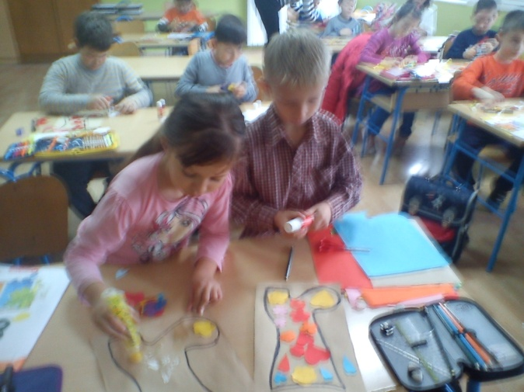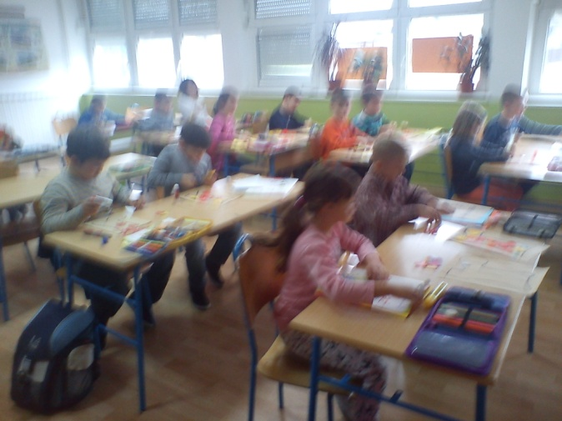
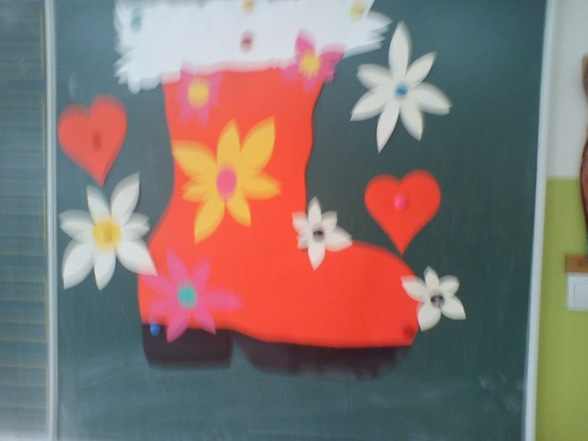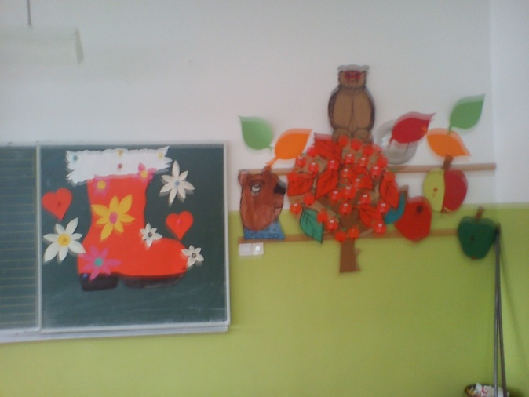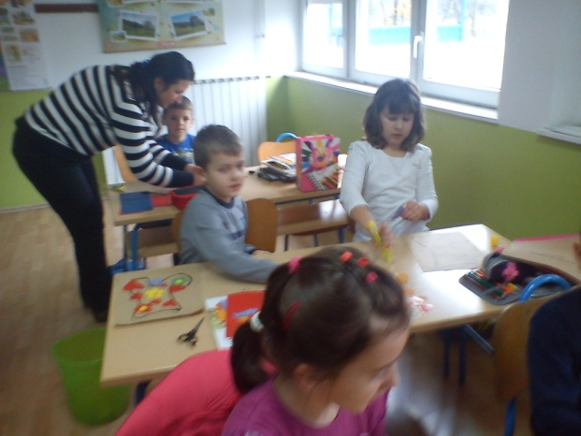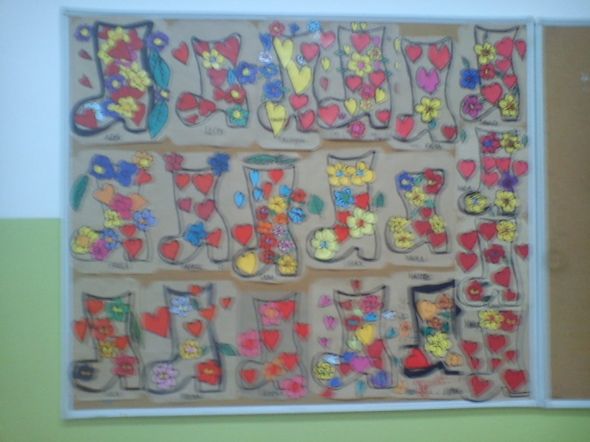
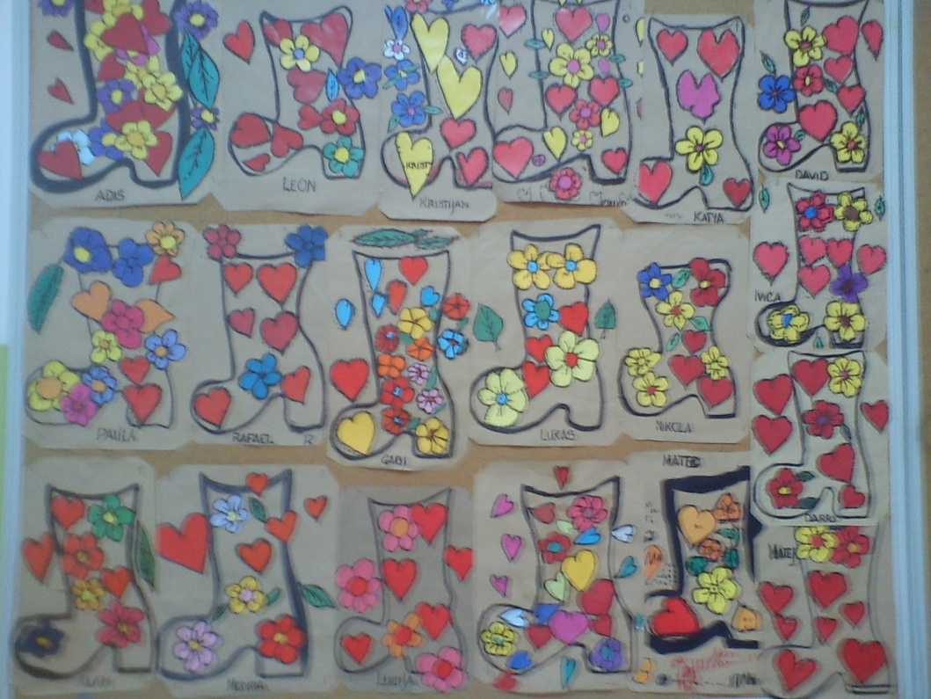

Učenici drugog a razreda i njihova učiteljica Ivančica Eškerica su se upoznali sa osnovnim podacima o životu i radu Dragutina Tadijanovića, kao i nekim zanimljivostima iz njegovog života. Nakon toga su učenici iznosili svoje dojmove o našem Tadiji, a potom su čitali odabrane pjesme iz zbirke poezije „Srebrne svirale“. Na kraju su učenici pokazali svoju kreativnost izradom adventskog kalendara u obliku božićnog drvca .U svaku kuglicu učenici su pisali prigodne poruke i čestitke.. U radu im je pomoglo i nekoliko roditelja.

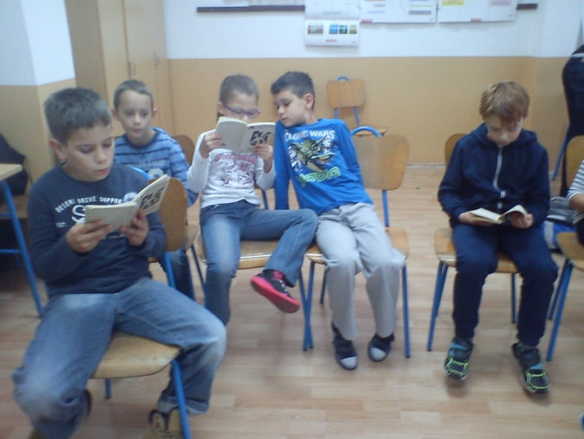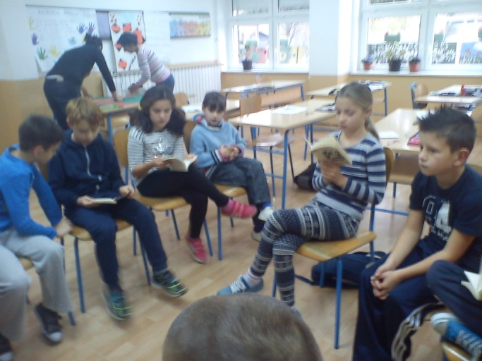
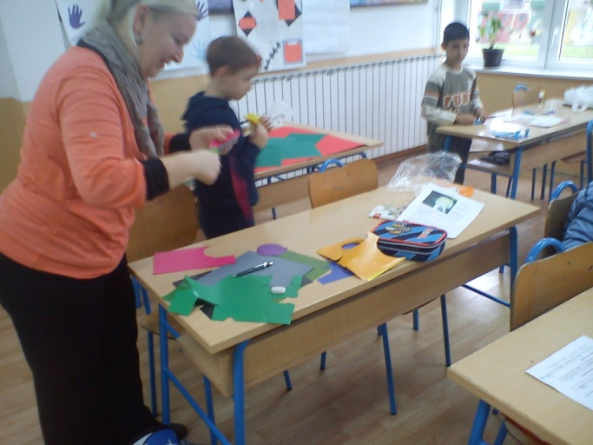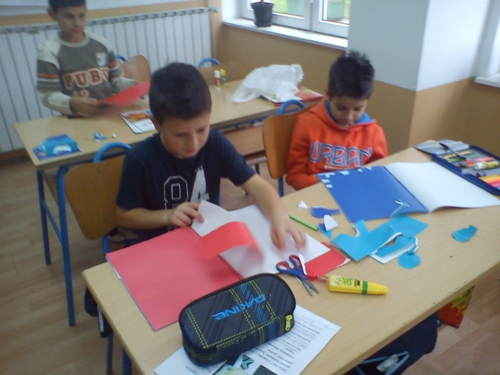
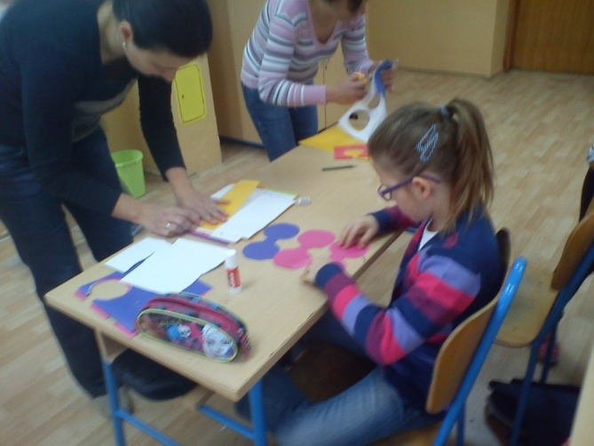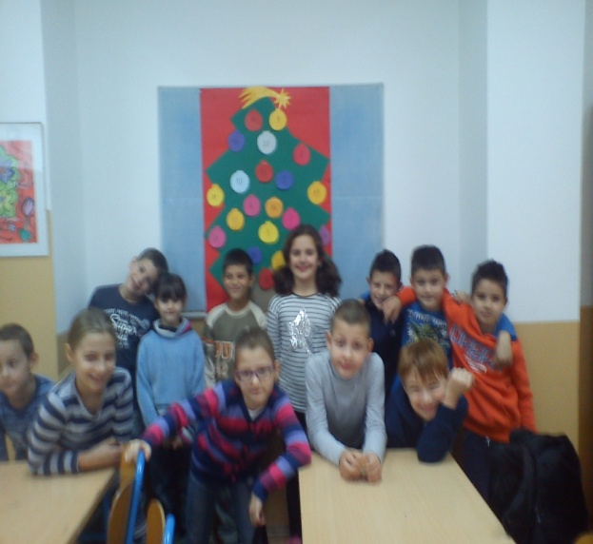

Svoju kreativnost izrazili su i učenici drugog b razreda i njihova učiteljica Mihaela Šimunović . Od papira, vate i drugih prirodnih materijala izrađivali su ukrase za učionicu. U vedrom predblagdanskom ozračju i u suradnji s roditeljima učenici su izradili sljedeće radove:
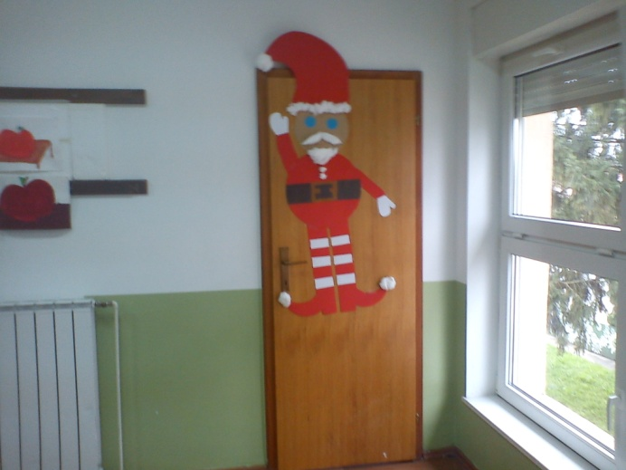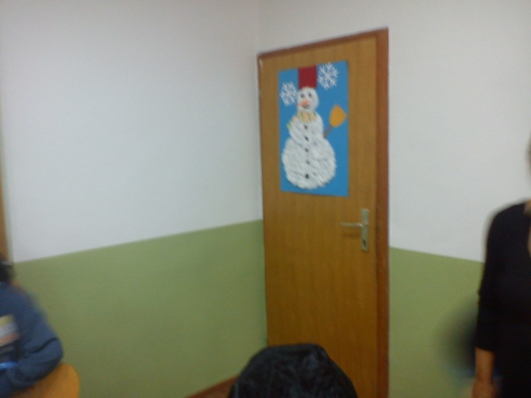
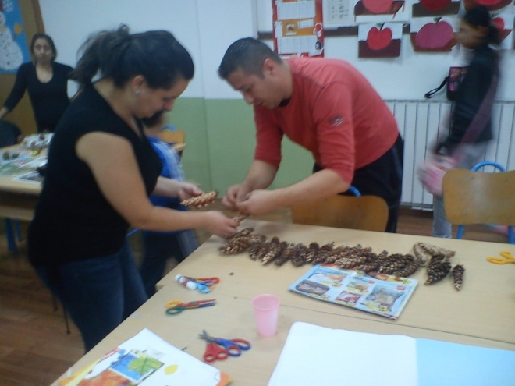

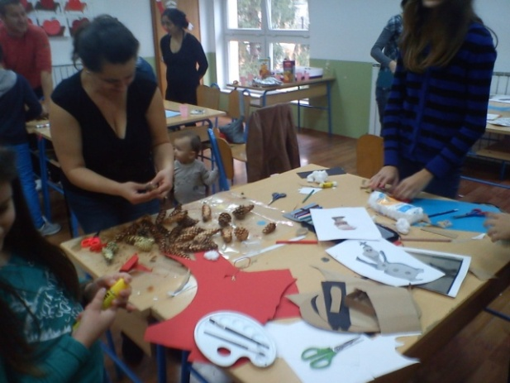

I naši trećaši i njihove učiteljice Elizabeta Pejaković i Zora Stojić su bili marljivi i maštoviti. Oni su od bijelog papira i od špage izrađivali ukrase za bor. I njima se pridružilo nekoliko roditelja.

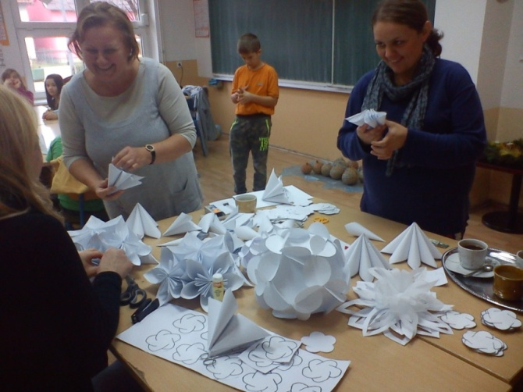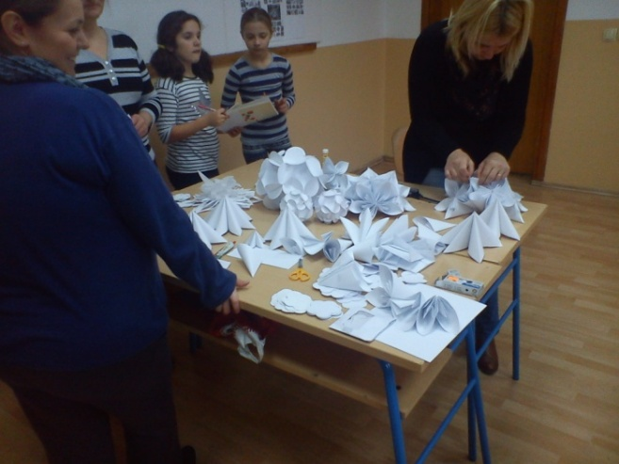
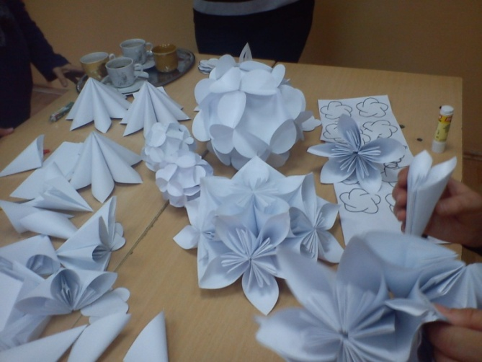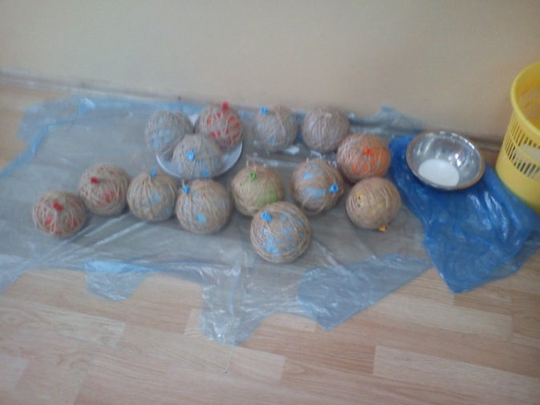
Vrijedni i najbrojniji učenici četvrtog razreda su sa svojom učiteljicom Renatom Zagorec izrađivali mobile za prozore ( anđeli ) i božićne čestitke.
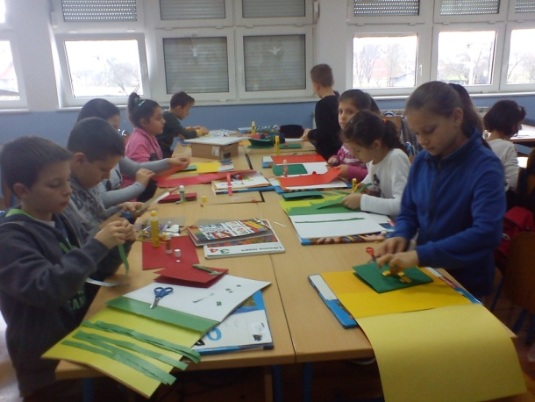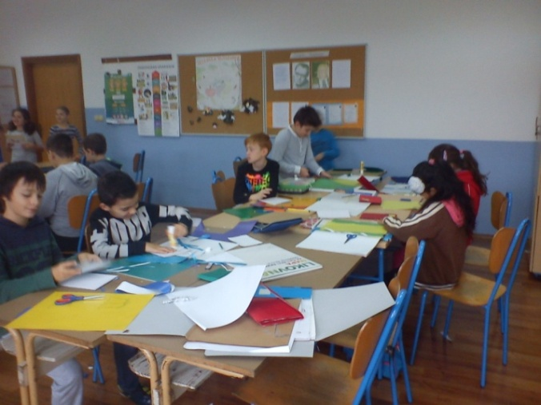

Kreativni su bili i učenici petog razreda, koji su sa učiteljicama Danijelom Đukić i vjeroučiteljicom Josipom Radišić izradili adventski vijenac.

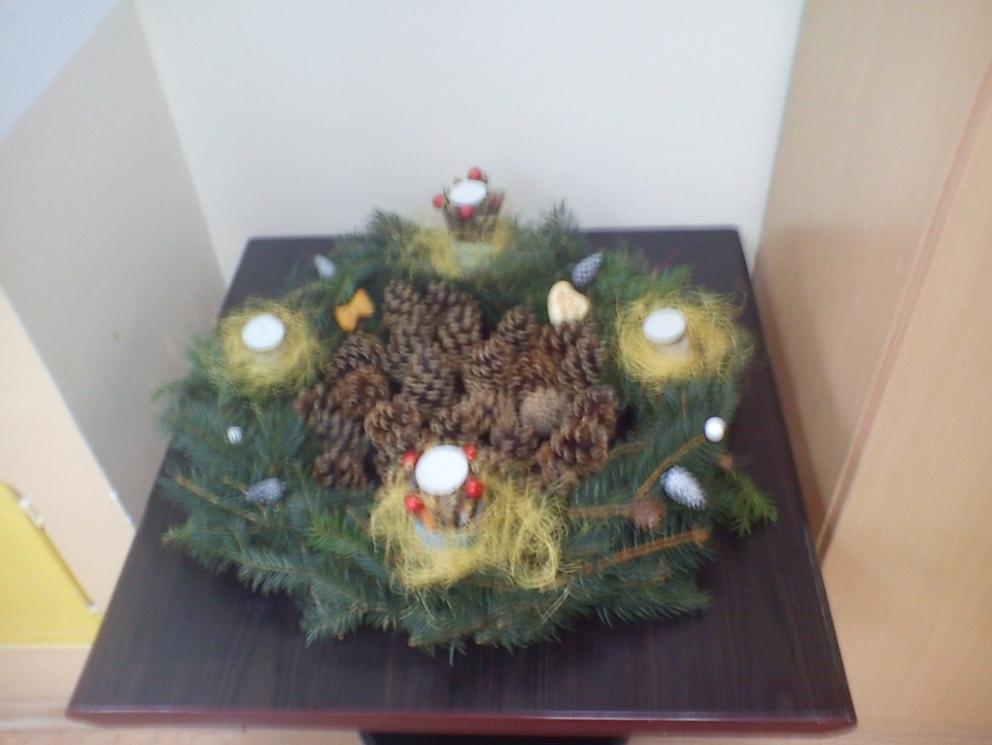

Tako smo proslavili još jedan Dan škole , tijekom kojeg smo otkrili da naši učenici nisu samo dobri sportaši , već i pravi kretivci.

Karolina i Klara, 2. a

